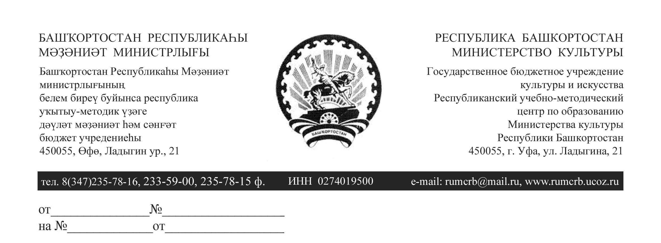

29.04.2013 г. 197

Начальникам отделов культуры
администраций муниципальных районов
и городских округов,
директорам детских школ искусств (ДМШ, ДХШ), ССМК, БХК им.Р.Нуреева
Республики Башкортостан

Об отборе претендентов на участие
в Общероссийских конкурсах
«Молодые дарования России» и
«Лучший преподаватель детской школы искусств» в 2013 году
и на получение стипендии Президента
Республики Башкортостан в 2013/2014 учебном году

Республиканский учебно-методический центр по образованию Министерства культуры Республики Башкортостан сообщает, что в соответствии с Положениями, утвержденными Министерством культуры Российской Федерации, в рамках мероприятий по реализации Концепции развития образования в сфере культуры и искусства в Российской Федерации на 2008-2015 годы проводятся Общероссийский конкурс «Молодые дарования России» и Общероссийский конкурс «Лучший преподаватель детской школы искусств».

Общероссийский конкурс «Молодые дарования России» проводится среди учащихся детских музыкальных, художественных, хореографических школ и школ искусств (в том числе детских школ искусств, функционирующих в качестве структурных подразделений в средних или высших учебных заведениях), а также учащихся средних специальных учебных заведений (колледжей) по специальностям «Инструментальное исполнительство» (срок обучения 10л. 10м.) и «Хореографическое искусство» в возрасте от 12 лет и обучающихся до 9 класса включительно на 29.06.2013 года, имеющих звания лауреатов или дипломантов всероссийских и международных конкурсов, фестивалей, олимпиад, выставок, полученных за последние три года.
Общероссийский конкурс «Лучший преподаватель детской школы искусств» проводится среди преподавателей детских музыкальных, художественных, хореографических школ и школ искусств, а также преподавателей образовательных учреждений, реализующих программы среднего профессионального образования для учащихся 1-9 классов по специальностям «Инструментальное исполнительство» (срок обучения 10л. 10м.) и «Хореографическое искусство», достигших высоких результатов в области педагогики, подготовивших лауреатов и дипломантов всероссийских и международных конкурсов (за последние 3 года), активно принимающих участие в мероприятиях всероссийского и международного уровней; внедряющих инновационные педагогические технологии, в том числе с использованием технических средств обучения; имеющих авторские учебные программы и/или учебно-методические пособия в области искусства, которые используются в образовательном процессе.
Конкурсы проводятся по следующим видам искусства:
— музыкальное искусство;
— изобразительное искусство;
— хореографическое искусство;
— театральное искусство;
— декоративно-прикладное искусство;
— дизайн;
— киноискусство;
— цирковое искусство.
Лауреаты конкурса - учащиеся и студенты, награждаются дипломами и призами, а также получают право участвовать во всероссийских творческих школах, проводимыми Минкультуры России в рамках мега-проекта «Одаренные дети – 2013».
Лауреаты конкурса – преподаватели, приглашаются в Минкультуры России для торжественного вручения дипломов и призов во втором полугодии 2013 года. Оплата проезда и проживания - за счет направляющей стороны.

Для участия в 1-м туре Конкурсов необходимо до 15 мая 2013 года направить в Республиканский учебно-методический центр по образованию Министерства культуры Республики Башкортостан следующие документы

Для конкурсантов - учащихся и студентов
(в 2-х экземплярах, оформленных в папках с файлами с титульным листом):
- Копии дипломов всероссийских и международных конкурсов, фестивалей, олимпиад, выставок, полученные за последние 3 года;
- Копию свидетельства о рождении (паспорта) с регистрацией места проживания участника;
- Творческую биографию участника с указанием:
– фамилии, имени, отчества участника,
– вида искусства (инструмента),
– класса участника,
– полного наименования учебного заведения, его адреса с почтовым индексом, тел./факс (с кодом города/района), e-mail,
– домашнего адреса с почтовым индексом, домашнего телефона (с кодом города/района), сотового телефона, e-mail,
– Ф.И.О. преподавателя (полностью) с указанием домашнего телефона, сотового телефона,
– имеющихся у преподавателя почетных званий и государственных наград,
– побед и наград участника на всероссийских и международных конкурсах, фестивалях, олимпиадах, выставках, участия в творческих школах, мастер-классах и других значимых достижений;
- Видео-презентацию фрагмента выступления участника (на концерте, в хореографической постановке, театральном спектакле и др.) на CD/DVD в формате avi (с записью до 15 минут); для участников в номинациях «декоративно-прикладное искусство», «изобразительное искусство», «дизайн» - на CD/DVD фото-презентацию работ, выполненных за последние три года в формате jpeg (не менее 10 работ).
В том случае, если претендент не пройдет отбор для участия во II туре Общероссийского конкурса «Молодые дарования России», его кандидатура может быть рассмотрена на получение стипендии Президента Республики Башкортостан. В связи с этим дополнительно необходимо представить:
- Письмо-ходатайство от имени начальника отдела культуры администрации муниципального образования (для ССМК – от имени директора) на имя министра культуры Республики Башкортостан о рассмотрении данной кандидатуры на получение стипендии Президента Республики Башкортостан с указанием фамилии, имени, отчества претендента (полностью); числа, месяца, года рождения; вида искусства (инструмента); класса, в котором будет учиться претендент в 2013/2014 учебном году;
- Копию табеля успеваемости претендента (с указанием класса учащегося), утвержденную педагогическим советом школы (дата утверждения - не ранее 15 мая 2013 г.).
Творческую биографию учащегося просим представить также на электронном носителе (CD/DVD, флэш-карте).

Для конкурсантов – преподавателей:
(в 2-х экземплярах, оформленных в папках с файлами с титульным листом)
- Копию паспорта с регистрацией места проживания;
- Творческую биографию с указанием:
– фамилии, имени, отчества преподавателя, года рождения, педагогического стажа работы,
– вида искусства (инструмента, преподаваемого предмета),
– полного наименования учебного заведения, его адреса с почтовым индексом, тел/факс (с кодом города/района), e-mail,
– домашнего адреса с почтовым индексом, домашнего телефона (с кодом города/района), сотового телефона, e-mail,
– имеющихся у преподавателя почетных званий и государственных наград,
– наград его учащихся на всероссийских и международных конкурсах, фестивалях, олимпиадах, выставках, участия в творческих школах, мастер-классах и других значимых достижений в педагогической деятельности;
- Информацию о разработанных учебно-методических пособиях, авторских программах (при наличии) (список пособий, программ с краткой аннотацией);
- Копии дипломов учеников – победителей всероссийских и международных конкурсов, фестивалей, олимпиад, выставок за последние 3 года;
- Видео-запись открытого урока на DVD в формате avi (продолжительность записи 30-60 минут) с приложением методических комментариев в формате doc. и на бумажном носителе.
Творческую биографию преподавателя просим представить также на электронном носителе (CD/DVD, флэш-карте).

Согласно регламенту работы Республиканского учебно-методического центра по образованию Министерства культуры Республики Башкортостан просим представить до 15 мая 2013 года документы претендентов на получение Стипендии Президента Республики Башкортостан для особо одаренных учащихся в 2013/2014 учебном году из числа учащихся детских музыкальных, художественных, хореографических школ, школ искусств и Среднего специального музыкального колледжа (до 9 класса включительно), особые успехи которых подтверждены дипломами победителей или призеров республиканских, российских и международных олимпиад, творческих конкурсов, фестивалей.
Отбор претендентов осуществляется согласно Положению о стипендиях Президента РБ для особо одаренных учащихся, утвержденному Указом Президента РБ от 28.10.1999г. № УП-700 (в ред. от 16.04.2013 №УП-97) в три этапа:
итоги I этапа подводятся педагогическими советами образовательных учреждений;
итоги II этапа – администрациями районов и городов РБ;
итоги III этапа – Министерством культуры РБ.
Указом Президента Республики Башкортостан от 27 октября 2006 года № УП-490 размер стипендии установлен в 350 рублей.

Необходимо направить в РУМЦ по образованию следующие документы
(в 2-х экземплярах, оформленных в папках с файлами с титульным листом):
- Письмо-ходатайство от имени начальника отдела культуры администрации муниципального образования (для ССМК – от имени директора) на имя министра культуры Республики Башкортостан о рассмотрении данной кандидатуры на получение стипендии Президента Республики Башкортостан с указанием фамилии, имени, отчества претендента (полностью); числа, месяца, года рождения; вида искусства (инструмента); класса, в котором будет учиться претендент в 2013/2014 учебном году;
- Характеристику претендента с указанием домашнего адреса с почтовым индексом, домашнего телефона (с кодом города/района), сотового телефона, e-mail;
- Копию табеля успеваемости претендента (с указанием класса учащегося), утвержденную педагогическим советом школы (дата утверждения - не ранее 15 мая 2013 г.);
- Копии дипломов лауреата или дипломанта международных, всероссийских, республиканских конкурсов, выставок;
- Копию свидетельства о рождении (паспорта) с регистрацией места проживания претендента.
Характеристику претендента просим представить также на электронном носителе (CD/DVD, флэш-карте).

Квота от каждого учебного заведения – не более двух человек.

Директор Е.Б.Сагадатуллина

